Colegio Américo Vespucio
Quintos Básicos / Lenguaje y Comunicación
IALA / 2020

La ciudad contemporánea
Unidad II: La ciudad en la historia
Conflicto urbano y resistencias
Nombre | Curso | Fecha
 | IV ° ____ | _____/____/ 2020

AE5: Caracterizan el proceso de cambio de las sociedades a través de la transformación que ha tenido históricamente la forma de vivir en ciudades.

AE6: Comprenden que las ciudades, al adquirir carácter polifuncional, se hacen espacios más complejos con problemas y desafíos nuevos.

________________________________________________________________________________

El espacio urbano (en sus dimensiones material, social, económica, política y simbólica) es moldeado por los conflictos entre las relaciones de poder de las/os actoras/es que influyen en su construcción y en su uso.

Por un lado, aquellas/os que ven la ciudad como una mercancía, como objeto de acumulación de capital y especulación urbana. Éstas/os generan un ciudad desigual, inequitativa, segregada, excluyente. Los mecanismos usados para dispersar el conflicto suelen generar desalojos, despojos, privatización de espacios y servicios públicos, destrucción de modos de vida, violencia, etc.

Por otro lado, aquellas/os actoras/es que ven la ciudad como un bien común para el uso y disfrute de todas/os. Éstas/os generan una ciudad viva y vivible, socialmente justa, democrática y segura.
________________________________________________________________________________

Leer el siguiente texto:

Estado chileno / Pueblo mapuche

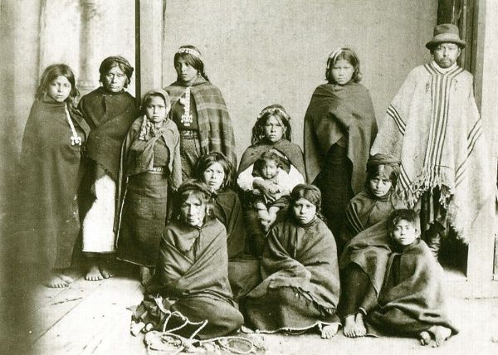

Orígenes del conflicto

Fue en 1860, durante la ocupación de La Araucanía, territorio al sur de Chile, cuando comenzó el llamado "conflicto mapuche". Durante el siglo XIX, el Estado buscaba consolidar su soberanía en esa localidad, último bastión de la invasión. La nación mapuche, habitante del lugar, se negaba a formar parte de la República y ceder su patrimonio territorial y cultural.

Sin embargo, el ejército llevó a cabo una sangrienta ocupación, apropiándose de los territorios, para posteriormente vender las tierras a colonos extranjeros, principalmente alemanes e italianos.

Ser Mapuche en Chile

La palabra mapuche significa "gente de esta tierra", debido a su profunda conexión con la naturaleza, que va más allá de lo físico y terrenal. Para ellos, no solo fueron despojados de sus terrenos, sino que fueron extirpados de su cultura. La que hasta el día de hoy defienden y reivindican.

Títulos de merced a los Mapuche

Tras la invasión, el Estado chileno entregó a un número muy bajo de familias mapuche sobrevivientes, los "títulos de merced", tierras que Chile -paradójicamente- donó a los indígenas, siendo los dueños originales de ellas. Sin embargo, la mayoría de las comunidades las perdieron luego de ser engañadas por particulares que, tras la estafa, las legalizaron como sus propiedades.

Para 1929, año del fin de la erradicación mapuche de la zona:

- Los indígenas solo quedaron con el 5 por ciento de las tierras que originalmente tenían.
- Es decir, 500 mil hectáreas, de las 10 millones que poseían.
- Alrededor de 33.000 mapuche quedaron sin tierras o no fueron radicados.

Violencia y persecución contra el pueblo

Durante la dictadura de Augusto Pinochet se creó la ley Antiterrorista, que limita los derechos y otorga procedimientos más duros a quienes sean investigados y condenados. Esta ley comenzó a implementarse contra los mapuches desde el año 2001. […]

Asimismo, 16 mapuches hombres y mujeres, incluyendo a Camilo Catrillanca, han sido asesinados luego del retorno a la democracia, desde 1990 a 2018, la mayoría de ellos durante los gobiernos de Michelle Bachelet. Violencia que también alcanza a los niños y niñas de las comunidades, siendo víctimas de golpes y perdigones por parte de la policía chilena en sus constantes allanamientos a las comunidades mapuche, con el objetivo de amedrentar a los indígenas. […]

Fuente: https://www.telesurtv.net/news/chile-pueblo-mapuche-carabineros-catrillanca-20181120-0012.html#:~:text=Los%20or%C3%ADgenes%20del%20conflicto,%C3%BAltimo%20basti%C3%B3n%20de%20la%20invasi%C3%B3n.

Responder:

1.- Definir los siguientes conceptos:

- Soberanía
________________________________________________________________________________________________________________________________________________________________

- Patrimonio

________________________________________________________________________________________________________________________________________________________________
- Reivindicar

________________________________________________________________________________________________________________________________________________________________
- Erradicar

________________________________________________________________________________________________________________________________________________________________
2.- En relación al texto, ¿Crees que perder un espacio (territorio) implica también perder la cultura e identidad de un pueblo? Reflexione y fundamente la respuesta con sus propias palabras.

________________________________________________________________________________________________________________________________________________________________________________________________________________________________________________________________________________________________________________________________

3.- En relación al texto, ¿Por qué es importante reivindicar la cultura y el territorio para el pueblo Mapuche? ¿De qué formas se puede lograr reivindicar una cultura y un espacio (territorio)? Reflexione y fundamente la respuesta con sus propias palabras.

________________________________________________________________________________________________________________________________________________________________________________________________________________________________________________________________________________________________________________________________
4.- En relación al texto, ¿Crees que actualmente existe una discriminación social hacia la comunidad mapuche, por parte del Estado? ¿Se ha normalizado esta discriminación en la cultura chilena? Reflexione y fundamente su respuesta identificando elementos de discriminación.

________________________________________________________________________________________________________________________________________________________________________________________________________________________________________________________________________________________________________________________________

Dudas, consultas y envío de guía de actividad al correo electrónico:

diego.padilla@colegioamericovespucio.cl

